Ejercicio de Aurtomatizacion E2E

Paso a paso:

|  |  |  |  |  |
| --- | --- | --- | --- | --- |
| **ID** | **Descripción** | **Precondiciones** | **Pasos** | **Resultado Esperado** |
| 1 | Validar adquisicion de productos al carrito de compra | - El usuario debe tener acceso a la pagina  - El portal web debe tener al menos un producto seleccionable | Ingresar al portal web https://www.demoblaze.com/ | Se muestra la pantalla correctamente |
|  |  |  | Seleccionar producto a comprar | Se muestra la pantalla con el producto seleccionado su descripción y el boton Add to cart |
|  |  |  | Clickear boton Add to cart | Se muestre mensaje: Product added y el boton Aceptar |
|  |  |  | Clickear boton Aceptar | Se muestre pantalla de Product store |
| 2 | Validar visualizacion del carrito de compra | - El usuario debe tener acceso a la pagina  - El portal web debe tener al menos un producto seleccionable | Ingresar al portal web https://www.demoblaze.com/ | Se muestra la pantalla correctamente |
|  |  |  | Seleccionar opcion Cart | Se muestra la pantalla Products con los productos añadidos el total de la compra y el boton Place Order |
| 3 | Validar formulario de compra completado | - El usuario debe tener acceso a la pagina  - El portal web debe tener al menos un producto seleccionable | Ingresar al portal web https://www.demoblaze.com/ | Se muestra la pantalla correctamente |
|  |  |  | Seleccionar opcion Cart | Se muestra la pantalla Products con los productos añadidos el total de la compra y el boton Place Order |
|  |  |  | Clickear boton Place Order | Se muestra la pantalla Place Order con el formulario y tiene los siguientes campos: Name Country City Credit Card Month Year |
|  |  |  | Llenar correctamente los datos del formulario y clickear boton Purchase | Se muestre visto verde y el mensaje: Thank you for your purchase! y con los datos ingresados y el boton OK |
|  |  |  | Clickear boton OK | Retorne a pantalla principal |

Hallazgos:

Ocurre error al dar click en boton aceptar de la ventana product added no regresa a la pantalla principal cuando se realiza la compra

Recomendaciones:

Se debe revisar los campos que sean numéricos y alfanuméricos ya que no hay un limite de caracteres y permite ingresar todo tipo de comandos sin mostrarse mensajes de error en la funcionalidad web.

Ejercicio de APIS

Hallazgos:

Se muestra pagina de Login con el siguiente mensaje: Method Not Allowed

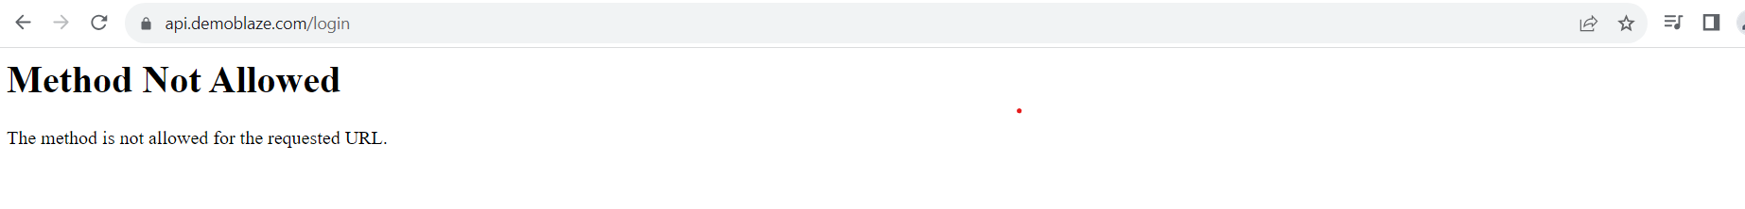

Se muestra pagina Signup con el siguiente mensaje: Method Not Allowed

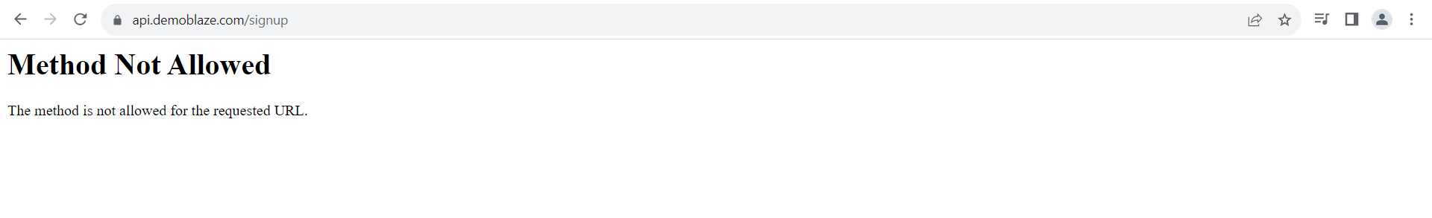

Se creó de manera exitosa el Usuario: comprador01 en la URL:https://www.demoblaze.com/

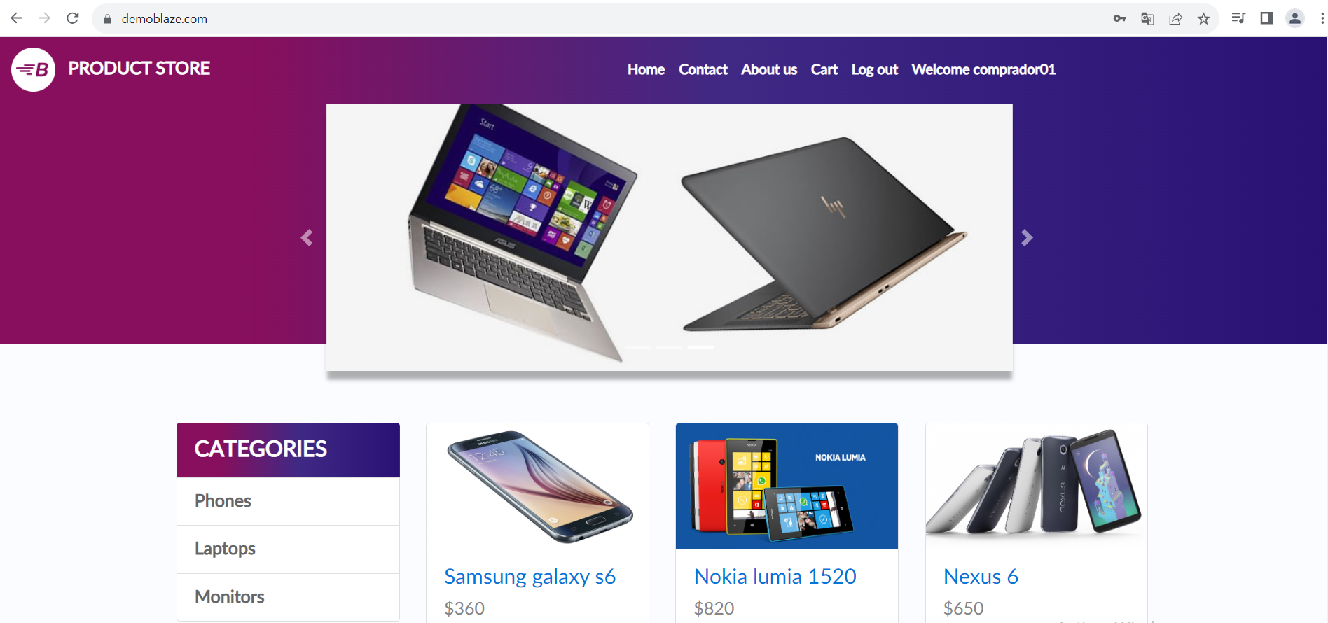

Se validó que el usuario al crearlo nuevamente ya cuenta como existente

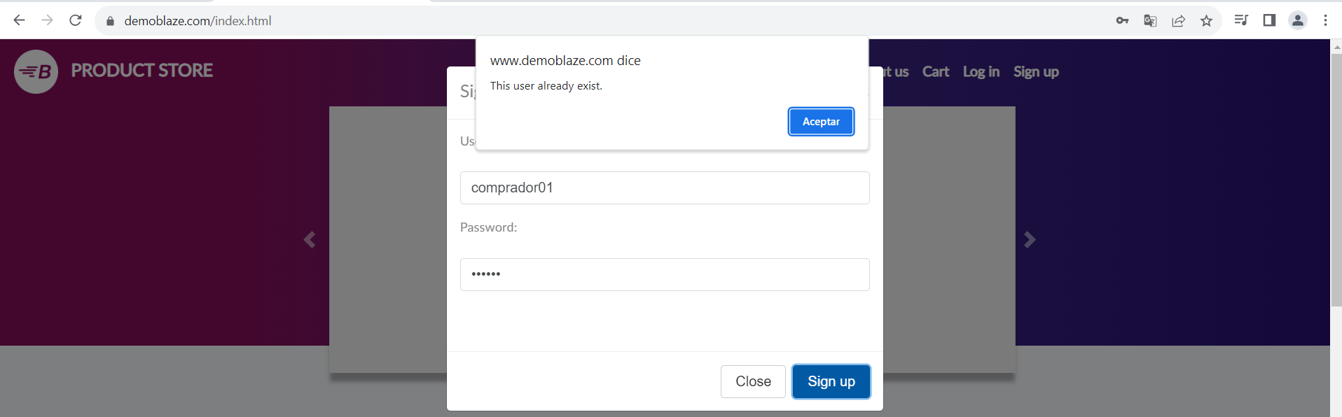

Se validó que la contraseña sea incorrecta del usuario: comprador01

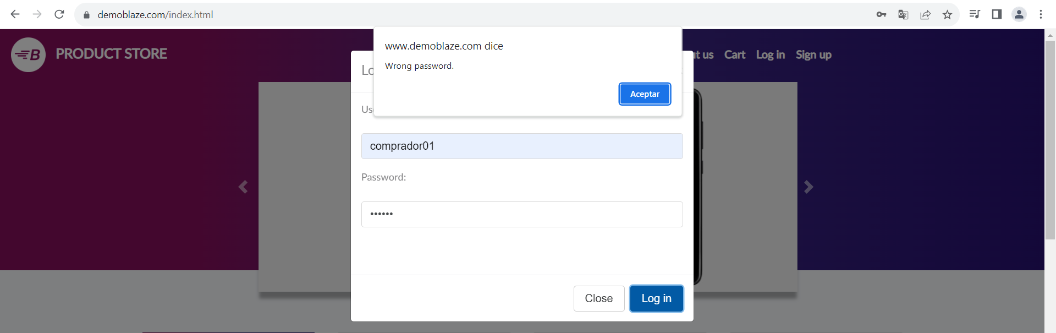

Se valida que el usuario y la contraseña sean incorrectos

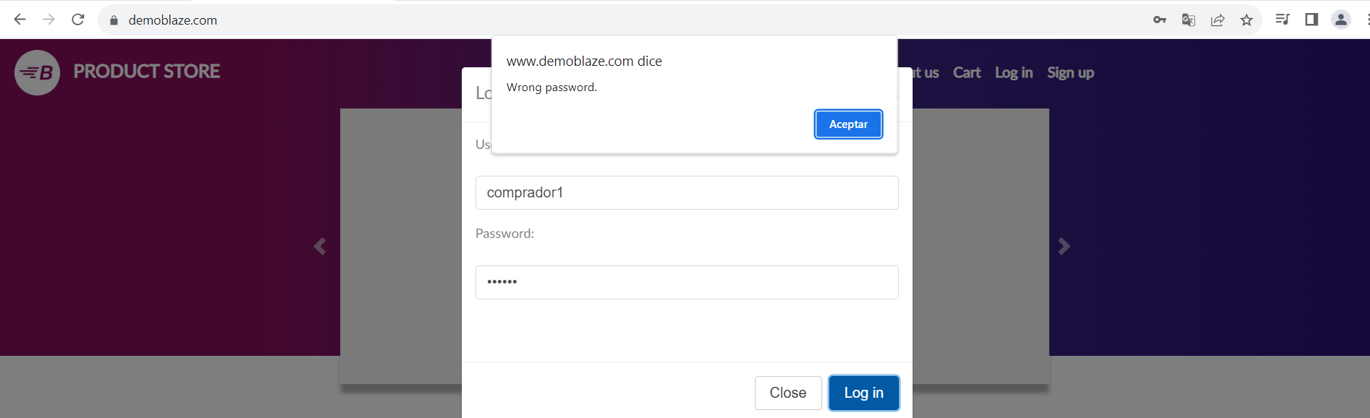

Paso a paso

|  |  |  |  |  |
| --- | --- | --- | --- | --- |
| **ID** | **Descripción** | **Precondiciones** | **Pasos** | **Resultado Esperado** |
| 1 | Validar creacion de nuevo usuario | - El usuario debe tener acceso a la pagina  - El portal web debe tener al menos un producto seleccionable | Ingresar al portal web https://www.demoblaze.com/ | Se muestra la pantalla correctamente |
|  |  |  | Clickear opcion Sign up | Se muestra la pantalla con los siguientes campos: -Username - Password |
|  |  |  | Ingresar los datos en los campos requeridos y clickear el boton Sign up | Se muestre mensaje: Sign up successful |
|  |  |  | Clickear boton Aceptar | Se muestre pantalla principal |
| 2 | Validar creacion de usuario existente | - El usuario debe tener acceso a la pagina  - El portal web debe tener al menos un producto seleccionable | Ingresar al portal web https://www.demoblaze.com/ | Se muestra la pantalla correctamente |
|  |  |  | Clickear opcion Sign up | Se muestra la pantalla con los siguientes campos: -Username - Password |
|  |  |  | Ingresar los datos en los campos requeridos con informacion de usuario existente y clickear el boton Sign up | Se muestre mensaje: This user already exist y el boton Aceptar |
|  |  |  | Clickear boton Aceptar | Se muestra la pantalla con el usuario existente |
| 3 | Validar usuario con datos incorrectos | - El usuario debe tener acceso a la pagina  - El portal web debe tener al menos un producto seleccionable | Ingresar al portal web https://www.demoblaze.com/ q | Se muestra la pantalla correctamente |
|  |  |  | Clickear opcion Log in | Se muestra la pantalla con los siguientes campos: -Username - Password |
|  |  |  | Ingresar los datos en los campos requeridos | Se muestre mensaje: User does not exist y el boton Aceptar |
|  |  |  | Clickear boton Aceptar | Se muestra la pantalla con los datos incorrectos |
| 4 | Validar usuario con datos incorrectos | - El usuario debe tener acceso a la pagina  - El portal web debe tener al menos un producto seleccionable | Ingresar al portal web https://www.demoblaze.com/ q | Se muestra la pantalla correctamente |
|  |  |  | Clickear opcion Log in | Se muestra la pantalla con los siguientes campos: -Username - Password |
|  |  |  | Ingresar los datos en los campos requeridos | Se muestre la pantalla principal con la opcion Welcome comprador 01 y acceso exitoso |